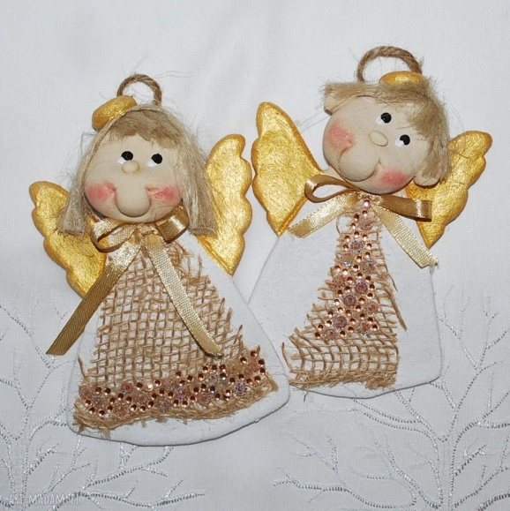
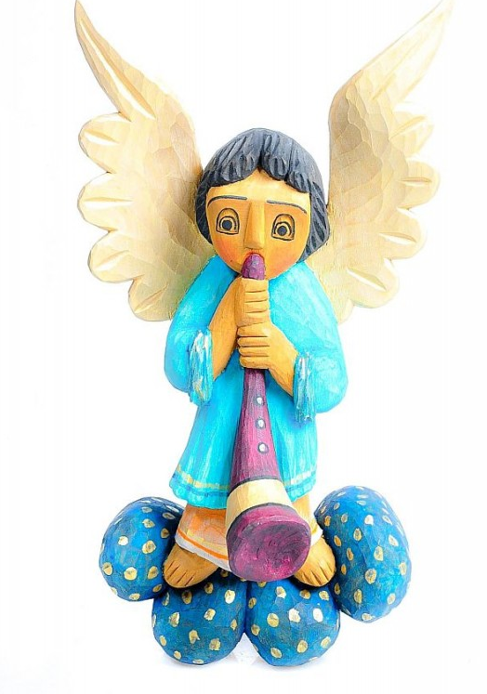
Regulamin szkolnego konkursu
„MÓJ ANIOŁ”
Cel konkursu:
- kultywowanie tradycji bożonarodzeniowej
- prezentacja i popularyzacja twórczości plastycznej,
- poszukiwanie nowych środków wyrazu, poszerzanie wiedzy z zakresu różnych technik
- pogłębienie wiedzy na temat symboli związanych ze Świętami Bożego Narodzenia
- rozwój umiejętności plastycznych i wrażliwości artystycznej.
Szczegółowy regulamin:
Konkurs przeprowadzony jest w dwóch kategoriach wiekowych klasy 1 - 3 i 4 - 8
Anioła wykonujemy jako prace przestrzenną – rzeźbę bądź płaskorzeźby wykonane z dowolnych materiałów, wysokość anioła od 40 do 60 cm. Do każdej pracy prosimy dołączyć etykietę –z danymi wykonawcy oraz klasą. Prace przynosimy do
6 grudnia 2021 r. do wychowawców lub do organizatora konkursu. Wszystkie prace przechodzą na własność organizatora .
Serdecznie zapraszam do udziału.
Organizator konkursu: Małgorzata Gonciarz

